

MOÇÃO N°_______ / 2017

O Vereador que este subscreve, solicita ouvida a Casa, que seja enviada MOÇÃO DE CONGRATULAÇÕES a diretora Sra. Cibele Gonçalves Moreira Correa, pela vitória na reeleição do segundo mandato na Escola Municipal Quincas Nogueira em julho de 2017.

Receba em nome da Câmara Municipal de Sete Lagoas, os aplausos e o reconhecimento por esta caminhada.

Deus continue abençoando suas vidas e toda família!

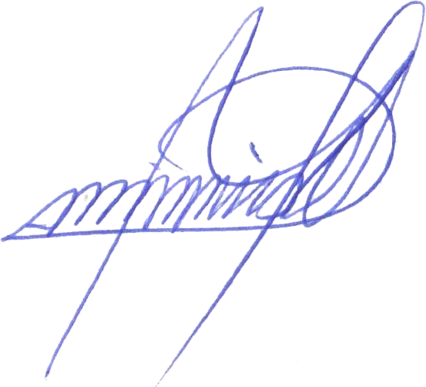
_________________________________________


Sete Lagoas, 05 de julho de 2017

